<http://apikothon.com/%E0%A6%A1%E0%A6%BF%E0%A6%9C%E0%A6%BE%E0%A6%87%E0%A6%A8%E0%A6%BF%E0%A6%82-%E0%A6%B0%E0%A7%87%E0%A6%B8%E0%A7%8D%E0%A6%9F-%E0%A6%8F%E0%A6%AA%E0%A6%BF%E0%A6%86%E0%A6%87/%E0%A6%8F%E0%A6%AA%E0%A6%BF%E0%A6%86%E0%A6%87-%E0%A6%95%E0%A6%BF>

## উবুন্টুতে পোস্টম্যান ( POSTMAN ) ইন্সটল করার পদ্ধতি

<http://blog.monirulalom.com/2018/06/postman.html>



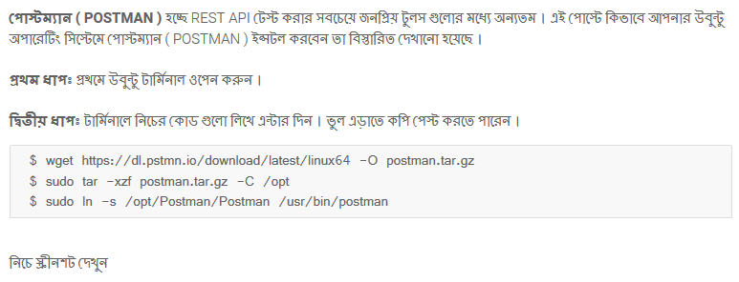

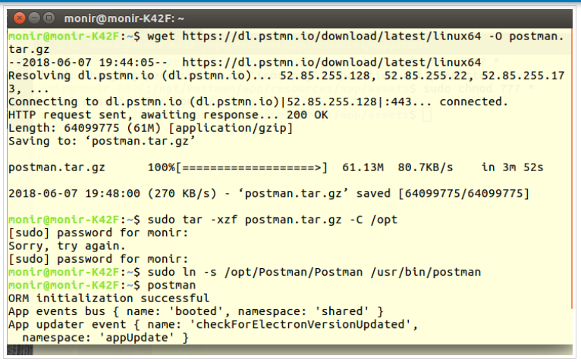

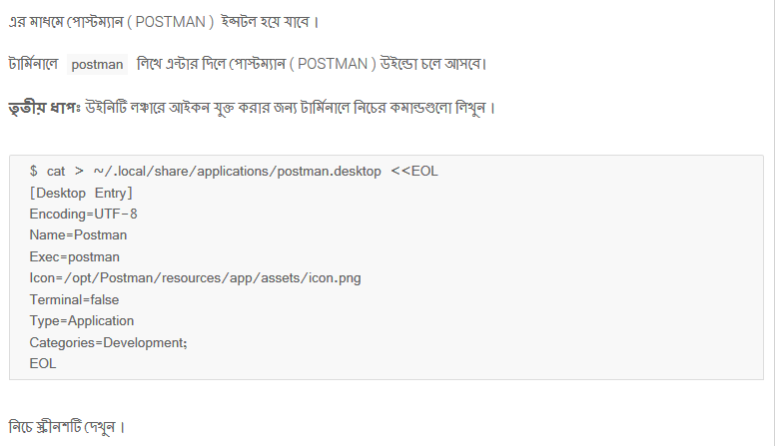

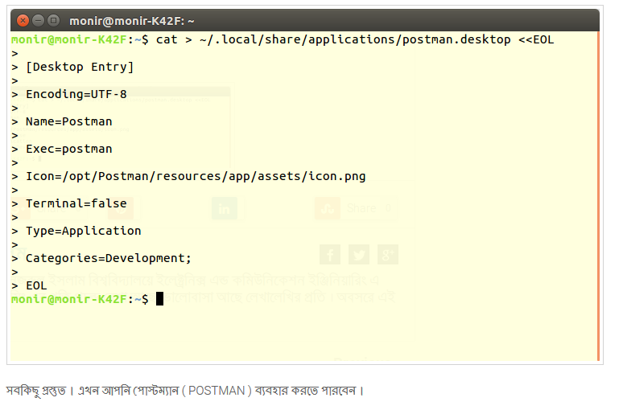

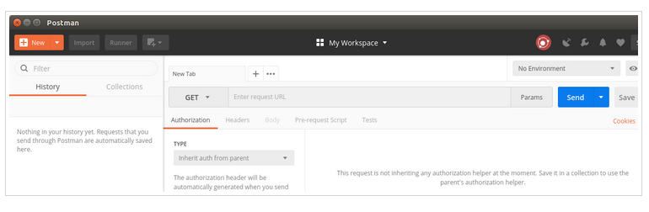

## SOAP কি ? Rest API এবং SOAP এর পার্থক্য বলুন

আজ আমরা সোপ কি এবং রেস্ট এপিআই সোপের পার্থক্য জানবো।বর্তমানে এপ্লিকেশন টু এপ্লিকেশন কমিউনিকেশনের জন্য সবাই মুলত রেস্টই ব্যবহার করে।অনেক আগে এপ্লিকেশন টু এপ্লিকেশন কমিউনিকেশনের জন্য মুলত সোপ ব্যবহার করা হতো।

এর পূর্ণ অর্থ দাঁড়ায় Simple object access protocol । এটি এমন একটি প্রটোকল যা এপ্লিকেশনগুলোর ভিতরে ডাটা আদান প্রদান করার ব্যবস্থা প্রদান করে থাকে XML এর মাধ্যমে।এটি   
HTTP, SMTP, TCP, অথবা UDP ইত্যাদি প্রোটোকল ব্যবহার করে থাকে। সোপ কোন ডাটা কোন ক্লায়েন্টের কাছে রিটার্ন করে XML রিপ্রেজেন্টেশনের মাধ্যমে।

SOAP প্রধানত ৪টি অংশে বিভক্ত –

১) **Envelope :** এটি একটি XML Tag যা দিয়ে একটি তথ্য যা সার্ভারে যাবে তা শুরু এবং শেষ হয়।

২) **Header** : সার্ভারে পাঠানো তথ্যের সাথে আমরা যদি কোন অতিরিক্ত তথ্য যোগ করতে চাই তাহলে তা হেডার অংশে দেয়া লাগবে।

৩) **Body** : সার্ভারে যেই তথ্যটি যাবে তার মুল অংশ এখানে লিখতে হয়।

৪) **Fault** : যদি এই তথ্য আদান-প্রদান করার সময় কোন প্রকার এরর হয় তা এখানে বর্ননা করা থাকে।নিচে সোপের একটি বেসিক স্ট্রাকচার দেয়া হল।

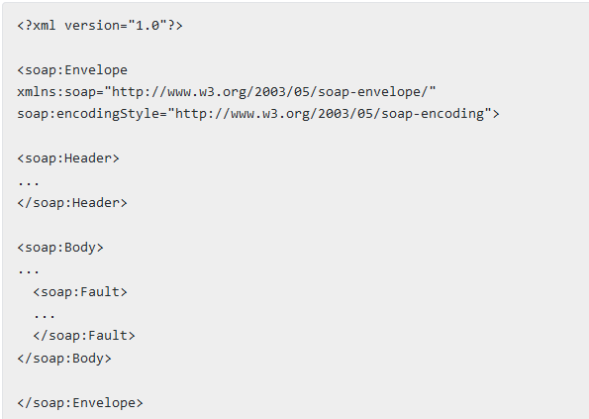

**রেস্ট এবং সোপের পার্থক্য**

প্রথম কথা হচ্ছে সোপ হল নিজেই একটি প্রোটোকল সে চাইলেও HTTP এর মত অন্য প্রোটোকলগুলোকে ব্যবহার করতে পারে। আর রেস্ট হচ্ছে একটি আর্কিটেকচারাল স্টাইল।

সোপ দিয়ে ডাটার শুধু XML রিপ্রেজেন্টেশন সম্ভব হয় কিন্তু রেস্ট দিয়ে ডাটার XML,JSON,HTML,plain text সহ সব ধরনের রিপ্রেজেন্টেশন সম্ভব হয়।

সোপ কেস হয় না কিন্তু রেস্টের কেসিং সম্ভব।

**কেন রেস্ট ব্যবহার হয় এখন সোপের পরিবর্তে?**

আপনি কল্পনা করেন একটি খামে মোড়ানো চিঠি কোথাও দিচ্ছেন।তাহলে ধরে নিতে পারেন এটি একটি সোপের রিকুয়েস্টের মত।

আর আপনি যদি একটি খাম ছাড়া পোস্টকার্ড কোথাও দেয়ার কথা কল্পনা করেন তাহলে তা হবে রেস্টের রিকুয়েস্টের মত।

তো আমরা দেখতে পাচ্ছি যে অবশ্যই খামে মোড়ানোর থেকে খাম ছাড়া পোস্ট কার্ডের মাধ্যমে কোন চিঠি দেয়া অধিক সহজ।

আর সোপের প্রসেসগুলো অনেক জটিল হয়।সোপের ক্ষেত্রে আপনাকে ক্লায়েন্ট হওয়া সত্ত্বেও সার্ভারের ভিতরের অনেক কিছু মাথায় রাখা লাগে যা রেস্টের ক্ষেত্রে দরকার নেই।

সোপে অধিক ব্যান্ডউইথ খরচ হয় যা রেস্টের বেলায় অনেক কম। এই সকল কারনেই মুলত এখন রেস্টের ব্যবহার অনেক বেড়েছে।

রেফারেন্স